Voor- en nameting lessenserie stad van de toekomst

Lees onderstaande intro.

In het Homeruskwartier in Almere gebeurt iets bijzonders: mensen bouwen naar eigen persoonlijk inzicht, behoefte en budget een huis. Het mag klein of groot, tot wel vijf woonlagen. Met of zonder tuin. Met of zonder bedrijfsruimte. Bewoners mogen het zelf bepalen, afhankelijk van de eigen situatie en wens. Momenteel wordt ook het centrum van het Homeruskwartier, tot voor kort een open veld, ontwikkeld. Een basisschool is al geopend, er komt een supermarkt, maar verder is er nog veel ruimte. Bekijk de bron en beantwoord de vragen op het volgende blad.

|  |
| --- |
| ‘Almere laat zich voor Homeruskwartier inspireren door Tübingen’  Op 28 oktober start Almere met de ontwikkeling Homeruskwartier Centrum, het hart van de zelfbouwwijk. Inmiddels bouw(d)en er zo’n 400 huishoudens hun eigen woning. Geïnspireerd door de Duitse ‘Baugemeinschaften’ heeft het stadsbestuur van Almere er nadrukkelijk voor gekozen in het centrum alle ruimte te geven aan Bouwgroepen: groepen mensen die, zonder ideologische achtergrond, geheel naar eigen inzicht, samen méér bouwen dan wat individueel mogelijk is. De architect van ‘Campus Homerus’, één van de initiatieven waarvan vrijdag de eerste paal wordt geslagen, spreekt zelfs van een kostenreductie van 12%.  Almere laat zich bij de ontwikkeling volgens gebiedsontwikkelaar Jacqueline Tellinga inspireren door de ervaringen in Tübingen: "Daar is kleinschalige bedrijvigheid ontstaan, juist omdat het initiatief bij de burgers en ondernemers zélf is neergelegd. Feitelijk keren we daarmee terug naar een stadsontwikkeling zoals we die vroeger kenden: van onderop, stapsgewijs.”  Homeruskwartier  ***Bron: Nul20, platform voor wonen in de regio Amsterdam, 26-10-2011.*** |

1. In het Homeruskwartier zien we een heel nieuwe manier van een wijk bouwen. Dat komt niet zo maar uit de lucht vallen, maar het heeft te maken met een aantal relatief nieuwe ontwikkelingen, trends, in de samenleving. Benoem in het vak hieronder twee trends waarbij deze nieuwe manier van bouwen past.

|  |
| --- |
| *Trend 1: individualisering*  *Trend 2: terugtredende overheid*  *Puntenverdeling (maximaal 2 punten):*   * *Trend goed: per trend 1 punt* * *Trend ‘beetje goed’/ aardig in de richting: per trend 0,5punt*   *Max: 2 punten*   * *Daar waar de benoemde trend klopt maar de toelichting niet: 0 pt.*    + *Voorbeeld: terugtredende overheid: ‘men bouwt alles zelf’.* * *Terughoudendheid overheid = 0,5 pt. Terugtrekkende overheid = 1 pt* |

1. In het stedelijk landschap zijn de trends uit de samenleving goed te zien. Wijken en buurten zien er tegenwoordig anders uit dan 50 jaar geleden. Teken/schets in het linker vak onder deze vraag iets dat je in het nieuwe Homeruskwartier tegen kunt komen, wat er zo’n 50 jaar geleden nog niet was in stadswijken. Licht kort toe wat je heb geschetst, bij welke trend dit past en waarom dit bij de trend past. Zet dus vier stappen: 2a: een tekening; 2b: een korte toelichting; 2c: een trend waarbij jouw tekening past; en 2d: een korte toelichting van de relatie tussen tekening en trend.

|  |  |
| --- | --- |
| *2a: tekening*   * *Voorbeelden: zonnepanelen, gescheiden afvalbakken, elektrische auto oplaadpunten, free wifi bordjes, digitale aanduiding van ov- vertrektijden, espressobar.*   *Bij de tekening:*   * *Losstaande, variërende huizen: atypisch beeld: 1 pt. Typisch variërend straatbeeld. (alledaags): 0 pt* * *Als het typisch oogt, maar de toelichting duidelijk maakt dat het iets toont dat nieuw is t.o.v. 1965, kan er toch een punt komen. Voorbeeld: de tekening toont een flat, maar de toelichting spreekt van veel eenpersoons huishoudens en de flat toont veel kleine raampjes.* * *Als de tekening niet ruimtelijk is: -1/2 pt. Bijvoorbeeld: een leerling tekent overleggende burgers aan een bureau met op de achtergrond een hijskraan.* | *2b: toelichting*  *Benoemen wat er getekend is.*  *Bij de toelichting:*   * *Te grove lijnen: 0 pt. Bijvoorbeeld: omdat iedereen zijn eigen huis mag bouwen.* * *Modern: 0 pt* * *Moeilijk bouwen: 0 pt. Technologisch geavanceerder= wel goed.* |
| *2c: Vooral verduurzaming en technologisering zijn beeldend. Individualisering en terugtredende overheid zijn moeilijker te tekenen. Leerlingen kunnen ook andere trends noemen dan de vier die centraal staan in de serie, bijvoorbeeld: toegenomen multiculturaliteit.* | |
| *2d: Leerling legt uit wat de relatie is tussen het getekende item (bijv. zonnepaneel) en de trend (bijv. verduurzaming of technologisering): bijv.: door het plaatsen van zonnepanelen op daken (oorzaak) wordt duurzame energie opgewekt (gevolg), waardoor minder fossiele brandstof nodig is (gevolg). Dit is een vorm van verduurzaming.* | |
| *Puntenverdeling (maximaal 4 punten):*  *2a en 2b: Tekening en toelichting correct -inderdaad nieuw sinds 1965- en helder? 2 punten*   * *Tekening correct maar minder duidelijk getekend? Dan kan de toelichting aanvullen tot 2 punten* * *Niet correct (want niet nieuw sinds 1965): 0 punten* * *Wel getekend maar niet toegelicht: 1 punt* * *Wel toegelicht maar niet getekend: 1 punt*   *2c: correcte en relevante trend bij tekening: 1 punt*  *2d: relatie goed uitgelegd = oorzaak- gevolg benoemd: 1 punt.* | |

1. De stad van de toekomst staat niet op zichzelf, maar is verbonden met ontwikkelingen op nationaal niveau en op wereldniveau. Neem onderstaande tabel over op je antwoordblad. Vul de tabel aan door een ontwikkeling op nationaal en op mondiaal niveau te noemen in de linker kolom. Geef in de rechterkolom per trend aan hoe deze trend in de toekomst zichtbaar kan zijn in het straatbeeld van (bijvoorbeeld) het Homeruskwartier.

|  |  |
| --- | --- |
| *Te verwachten toekomstige ontwikkeling op*  *mondiaal en/of nationaal niveau:* | *Zichtbaar in het Homeruskwartier (lokaal niveau) door:* |
| *Meerdere antwoorden mogelijk.*  *Voorbeelden:*  *Nationaal niveau:*   * *Technologisering: digitalisering, medische technologie, genetische manipulatie, robotisering* * *Verduurzaming: meer gebruik duurzame energiebronnen, beperken klimaatverandering, grondstoffen zuiniger gebruiken, biodiversiteit zoveel mogelijk behouden, aandacht voor klimaatmaatregelen, aandacht voor waterbeleid* * *Individualisering: huishoudens worden kleiner, meer verschillende leefstijlen, meer individuele vrijheid, minder sociale cohesie.* * *Terugtredende overheid: grotere rol voor het bedrijfsleven, participatiemaatschappij, burgers doen het zelf, grotere verschillen tussen burgers (inkomen, kansen). Deze week was in het nieuws dat in onderwijs de kloof tussen hoger en lager opgeleid zichzelf herhaald: hier kan de overheid op in spelen met beleid. Bij een terugtredende overheid gaan we mogelijk zien dat dit beleid er niet komt. Het is dan aan de markt of burgers om deze vraagstukken op te pakken. Bij ons is privé onderwijs een uitzondering, in veel andere Westerse landen niet.*   *Mondiaal niveau:*  *Meerdere antwoorden mogelijk.*  *Voorbeelden:*   * *Technologisering: de bij ‘nationaal’ genoemde ontwikkelingen komen we op alle continenten tegen, dus je kunt spreken van een mondiale spreiding.* * *Verduurzaming: de problematiek die aanleiding is tot deze trend, speelt overal: klimaatverandering, weersextremen, stijgende zeespiegel. Beleid hierop hebben is gekoppeld aan welvaartspeil.* * *Individualisering: speelt niet overal ter wereld, correlatie met welvaart en met cultuur.* * *Terugtredende overheid: speelt niet overal in de wereld, is een (Nederlandse/Westerse) reactie op de ver uitgebouwde verzorgingsstaat.* | *Meerdere antwoorden mogelijk.*  *Voorbeelden:*  *Lokaal niveau*  *Technologisering: SMART Phone (waar veel mensen op straat mee bezig zijn). Andere voorbeelden: digitale aanduidingen van OV vertrektijden of het aantal beschikbare parkeerplekken, voorrang bij stoplichten voor OV of fietsen (combi met verduurzaming) en aan ‘slimme gebouwen’ met bijvoorbeeld (sensor gedreven) automatisch openende deuren en aanschakelende buitenlampen. In de toekomst kunnen hier bijvoorbeeld drones bij komen en zelfsturende auto’s.*  *Verduurzaming: Zonnepanelen op daken, biowinkels en restaurants, elektrische auto’s en oplaadplekken, afvalscheiding, het weren van oude/vervuilende auto’s uit binnensteden, groene daken en (recent sterk toenemend) stadslandbouw.*  *Individualisering: groot aantal voordeuren in een gebouw, duidend op een klein woonoppervlak per unit, de eenpersoonsporties in supermarkten en de ‘to-go’-trend, waarbij eten en drinken op het door het individu bepaalde moment naar de zelf bepaalde plek wordt meegenomen.*  *Leerlingen kunnen ook asociaal gedrag benoemen: in het verkeer, t.a.v. zwerfaval of geluidsoverlast. De gemeenschap oefent minder sociale controle uit.*  *Terugtredende overheid: de tekenen van toenemende actieve burgers in de wijk (zoals bijvoorbeeld bordjes met ‘attentie buurtpreventie’) en aan de aanwezigheid van bedrijven als sponsors, stakeholders of eigenaars in de ruimte.*  *Minder sociale woningsbouw. Winkels passen hun aanbod aan op kapitaalkrachtiger klanten (bijv. de Bijenkorf mikt op het hogere segment, ander assortiment, minder huismerk, meer topmerken).*   * *Niet concrete genoeg? -1/2 of 0 punten. Bijv: mensen zelf hun eigen huis laten bouwen. Of: meer initiatief vanuit de burgers. Soms maakt een leerling een duidelijke concretiseringslag, weet waar hij/zij het over heeft, maar komt net niet tot straatbeeld: ½.* |
| *Puntenverdeling (maximaal 4 punten):*   * *Per correcte ontwikkeling: 1 punt* * *Per correct voorbeeld van de zichtbaarheid in de wijk: 1 punt. Maximaal: 4 punten* | |

De gemeente Almere wil graag dat voor het nieuwe centrum van het Homeruskwartier verschillende alternatieve plannen worden gemaakt. De bewoners worden dan één fase later betrokken: ze mogen het plan uitkiezen dat zij het beste vinden. De gemeente vraagt jou om de alternatieve plannen te maken. Je krijgt bij de opdracht wat kerngegevens van het Homeruskwartier, in bijlage 1.

1. Teken twee door jou bedachte schetsmatige beelden voor het toekomstige centrum van het Homeruskwartier. Doe dit in de vakken na vraag 6, bijlage 2. Maak twee duidelijk verschillende scenario’s: samengestelde beelden die echt de toekomst tonen en niet 2016. Schrijf bij elk scenario een toelichting.

|  |
| --- |
| *Puntenverdeling (maximaal 2 x 3 = 6 punten):*  *Per scenario: 3 punten*   * *Zijn minimaal twee trends tot een samengesteld beeld gecombineerd? : 1 punt* * *Betreft het de toekomst (en niet het nu): 1 punt* * *Toelichting: relevant en consistent? 1 punt* * *Wanneer de scenario tekening niet gerelateerd is aan de opdracht (geen centrum van een wijk, maar een hele wijk) en de leerling wel de essentie van het toekomst denken m.b.v. trends heeft opgepikt, dan wordt de tekening toch beoordeeld. De centrumfunctie (blijft het uitgangspunt.* * *De legenda wordt tot inhoudelijk onderdeel van de schets gerekend.* * *Als de scenario’s zich nauwelijks onderscheiden: tweede keer geen punten.*   *Trends:*   * *Als de trends in de tekening vaak zijn afgebeeld of alleen in de tekst voorkomen (en dus niet getekend of geconcretiseerd zijn naar waarneembaar beeld): eerste keer 0 punten, tweede keer voordeel van de twijfel = ½ punt. Voorbeeld: alles met nieuwste techniek.* * *Bij dezelfde trend in beide scenariotekeningen en op dezelfde manier geconcretiseerd: tweede keer 0 pt. Duidelijk anders uitgewerkt? Dan kan er twee keer punten worden gegeven.* * *Trends wel getekend maar niet genoemd: ½ pt.* * *Wanneer de trends zonder toelichting extreem onrealistisch zijn verwerkt: geen punten. Bijvoorbeeld: de Lidl en de Chanel winkel naast elkaar. Als een onrealistisch beeld met een bewuste en consistente redenering wordt toegelicht, kunnen punten worden toegekend.*   *Toekomst:*   * *Trends te minimaal innovatief? Geen punten of een half punt (niet overtuigend). Bijv. bij gangbare tech: windmolens, zonnepanelen: niet overtuigend toekomst. Als er staat alle auto’s zijn elektrisch: wel pt.*   *Relevant en consistent:*   * *Als er bij de eerste tekening alleen wordt gescoord voor relevantie en consistentie en dit is ook het enige goede aan de tweede tekening is, dan de tweede keer geen punten (voegt niets toe).* * *Relevant: vraagt om publieke of gedeelde commerciële functies en tenminste dagelijkse boodschappen (behalve als het anders is ingevuld zoals bij een bezorgservice).* * *Alleen een park: 0 pt. Park + andere gemeenschappelijke functie + consistent: 1 pt* * *Indien relevant maar planologisch heel onlogisch: -1/2. Bijv: supermarkt op een eilandje.* |

1. Beargumenteer welk scenario geschetst bij vraag 5 jouw voorkeur zou hebben als je een bewoner van het Homeruskwartier was. Maak hierbij gebruik van a) een (op kennis gebaseerd) objectief argument en b) een argument waaruit blijkt wat jij moreel/ethisch belangrijk vindt en/of jouw waarde(n).

|  |
| --- |
| Voorkeurscenario: |
| *5a. Objectief argument: verwijzend naar feiten, bijvoorbeeld de gemiddelde leeftijd, het inkomen in de wijk, etc. Die gegevens kunnen o.a. uit de inleidende tekst en bijlage 1 gehaald worden.* |
| *5b. moreel/ethisch argument: verwijzend naar (subjectief gewicht aan) waarden als een schoon milieu, recht op eigendom, gemeenschapszin, etc.* |
| *Puntenverdeling (maximaal 2 punten):*   * *5a. Helder benoemd objectief argument, in lijn met voorkeur: 1 punt* * *5b. Helder benoemd moreel/ethisch argument, in lijn met voorkeur: 1 punt.* |

1. Beargumenteer wat een tegenstander van jouw voorkeursscenario zou kunnen zeggen.

Maak hierbij gebruik van a) een op kennis gebaseerd objectief argument en b) een moreel/ethisch oordeel en/of waarde(n) en c) geef een voorbeeld van wie de tegenstander van jouw voorkeursscenario zou kunnen zijn.

|  |
| --- |
| *6a. Een tegengeluid gebaseerd op een objectief argument:*  *Objectief argument: verwijzend naar feiten, en pleitend tegen het bij 6 genoemde scenario. Ook hier kan de inleidende tekst of bijlage 1 gebruikt worden.* |
| *6b. Een tegengeluid gebaseerd op een moreel/ethisch argument:*  *Moreel/ethisch argument: verwijzend naar (subjectief gewicht aan) waarden als een schoon milieu, recht op eigendom, gemeenschapszin, etc, pleitend tegen het bij 6 genoemde voorkeurscenario.* |
| *6c. Voorbeeld van tegenstander:*  *Logisch bij de 6a en 6b genoemde argumentatie passend persoon.* |
| *Puntenverdeling (maximaal 3 punten):*  *6a. Helder benoemd objectief argument, in lijn met voorkeur: 1 punt*  *6b. Helder benoemd moreel/ethisch argument, in lijn met voorkeur: 1 punt.*  *6c. Logisch persoon: 1 punt. Maximaal: 3 punten*   * Soms is vraag 5 verkeerd begrepen, maar vraag 6 wel een logische, correcte reactie: dan bij 6 wel punten. |

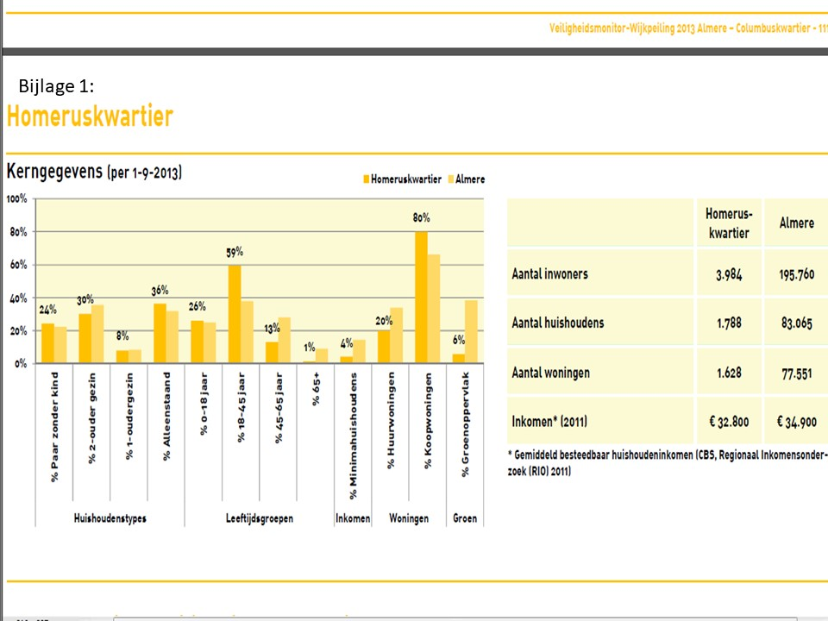

Bijlage 2: nodig bij vraag 4

|  |
| --- |
| Toekomstscenario 1 Homeruskwartier Centrum |
|  |
| Toelichting van scenario 1: |
| Let op: teken ook scenario 2 op de volgende pagina! |

|  |
| --- |
| Toekomstscenario 2 Homeruskwartier Centrum |
|  |
| Toelichting van scenario 2: |
|  |

EINDE